Koolman HR System
Phase 1: Core Workflow
ระบบบันทึก ขาด/ลา/มาสาย + ขอเบิกเงินล่วงหน้า
ราคา (Phase 1) | 45,000 ฿
ระยะเวลา | 3–4 สัปดาห์
Stack hosting | Free tier สำหรับการทดลอง Phase 1

Customer: Koolman (car film install · multi-branch · ~100 employees)
Date: 2026-05-07
สรุปสำหรับลูกค้า
Koolman HR Phase 1 เป็นระบบ HR ออนไลน์ที่ลูกค้าจะได้รับใน 3-4 สัปดาห์ ครอบคลุม 3 ฟังก์ชันหลัก
- ระบบขอลาออนไลน์ (พนักงานขอ → admin อนุมัติ)
- การบันทึก ขาด/ลา/มาสาย ที่จัดการง่าย
- การขอเบิกเงินล่วงหน้าจากเงินเดือน
พนักงานเข้าใช้งานผ่านมือถือเป็นหลัก (เบอร์โทร + รหัสผ่าน) แอดมินใช้ผ่าน desktop ทุกอย่างอยู่บน cloud — ไม่ต้องติดตั้งอะไรในเครื่อง
ใช้ infrastructure ฟรีในการทดสอบ Phase 1 เมื่อนำไปใช้งานเต็มรูปแบบคาดว่าจะต้อง upgrade บาง service เป็น Paid tier ตามการใช้งานจริง อาจมีค่าใช้จ่ายรายเดือนเพิ่มขึ้นจ่ายตรงให้ Provider ตามราคาจริงเช่น Hosting, Database
ค่าใช้จ่าย
ค่าใช้จ่าย Phase 1 ชั่วโมงทำงาน × อัตราค่าจ้าง
# | งานที่ทำ | ชั่วโมง | ราคา
1 | Foundation + Authentication | 8 ชม. | 8,000 ฿
2 | Employee Management (Admin) | 5 ชม. | 5,000 ฿
3 | Leave Management — ขอลา | 6 ชม. | 6,000 ฿
4 | Attendance — บันทึก ขาด/ลา/มาสาย | 6 ชม. | 6,000 ฿
5 | Cash Advance — ขอเบิกเงิน | 6 ชม. | 6,000 ฿
6 | Notifications — แจ้งเตือน | 4 ชม. | 4,000 ฿
7 | Polish + Mobile Responsive | 6 ชม. | 6,000 ฿
8 | Customer Onboarding | 4 ชม. | 4,000 ฿
 | รวม | 45 ชม. | 45,000 ฿

รวม 45 ชั่วโมง × 1,000 ฿/ชม. = 45,000 ฿
ชั่วโมงรวม dev work + customer-facing time (kickoff call, UAT, manual writing) ไม่รวมการเปลี่ยน scope หรือ feature ที่ไม่ได้ระบุในเอกสารนี้
การจ่ายเงิน
แบ่งจ่าย x งวด ตาม milestone:
Milestone | เมื่อไหร่ | จำนวน
TBD
รายละเอียดงานที่ทำ + Mockup
ส่วนนี้แสดงทุกหน้าที่จะถูกสร้าง พร้อม mockup ตัวอย่าง ระบบจริงจะหน้าตาคล้ายคลึงกัน (ใช้สีและฟอนต์เดียวกัน)
1. Foundation + Authentication
⏱ 8 ชั่วโมง · 8,000 ฿
ตั้งค่าระบบพื้นฐาน + ระบบ login ด้วยเบอร์โทรและรหัสผ่าน รวมการ deploy ไป cloud (Vercel) + database (Supabase)
ส่งมอบ:
- ระบบ login ด้วยเบอร์โทร + รหัสผ่าน
- หน้าตั้งรหัสครั้งแรก
- หน้ารีเซ็ตรหัสผ่าน (admin-reset ตอนนี้, SMS OTP ใน Phase 2+)
- แยกสิทธิ์ Admin / พนักงาน (Role-based access)
- Session timeout + auto-logout
- Production deploy + custom subdomain (ถ้ามี domain)

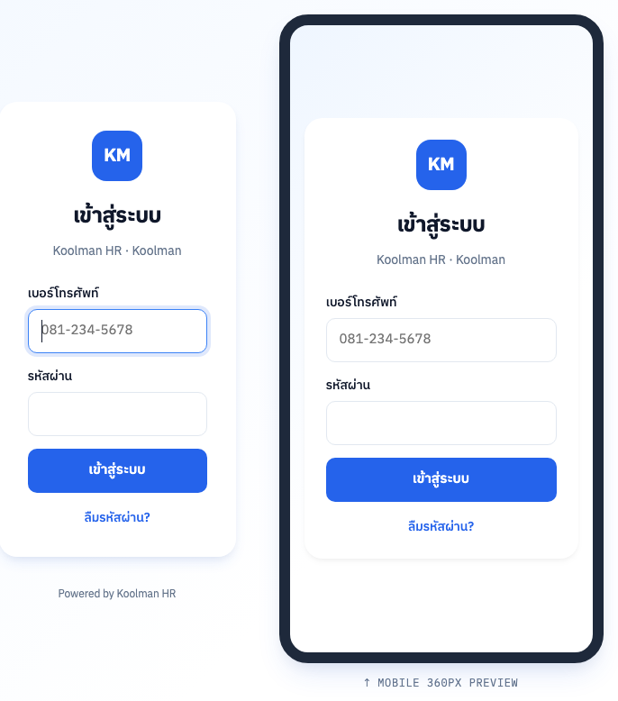  หน้า Login | 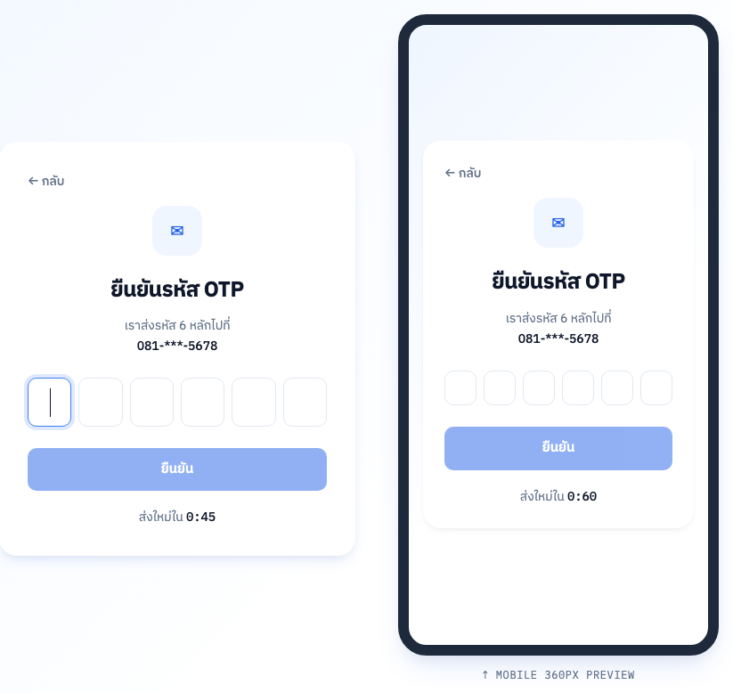  หน้ายืนยัน OTP (Reset Password)
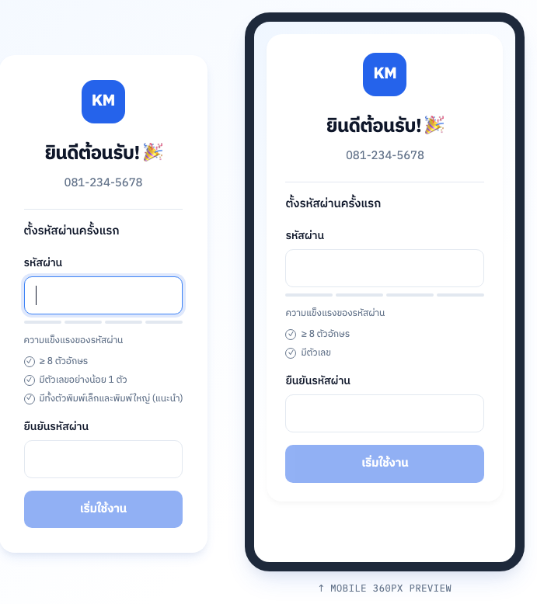  หน้าตั้งรหัสผ่านครั้งแรก | 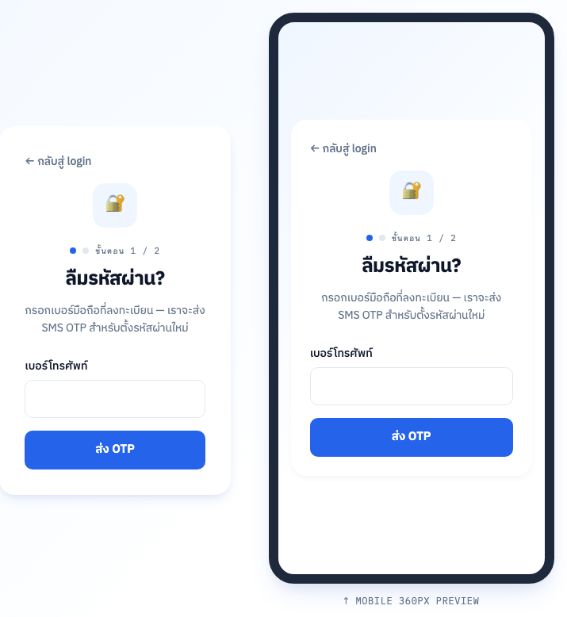  หน้ารีเซ็ตรหัสผ่าน
2. Employee Management (Admin)
⏱ 5 ชั่วโมง · 5,000 ฿
แอดมิน CRUD พนักงาน + dashboard ภาพรวม + พนักงานดูข้อมูลตัวเอง
ส่งมอบ:
- หน้า Admin Dashboard (KPI สรุปงานของวัน)
- ตารางรายชื่อพนักงาน (ค้นหา, กรอง, sort)
- แบบฟอร์มเพิ่ม/แก้ไขพนักงาน (sectioned form)
- ระบบส่ง SMS invite อัตโนมัติเมื่อเพิ่มพนักงานใหม่
- หน้า Profile ของพนักงาน — แก้ไขเบอร์ + email + ข้อมูลธนาคาร
- หน้า Employee Dashboard (มือถือ) — สรุปคำขอที่กำลัง pending
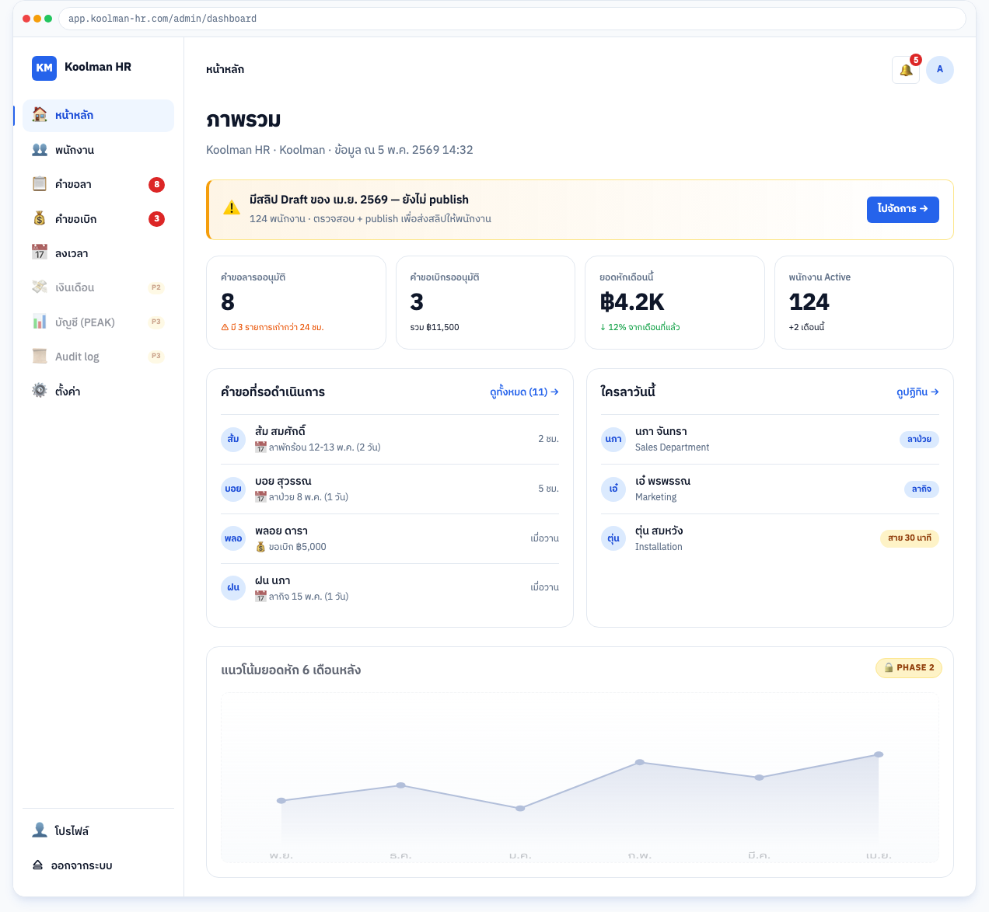
Admin Dashboard
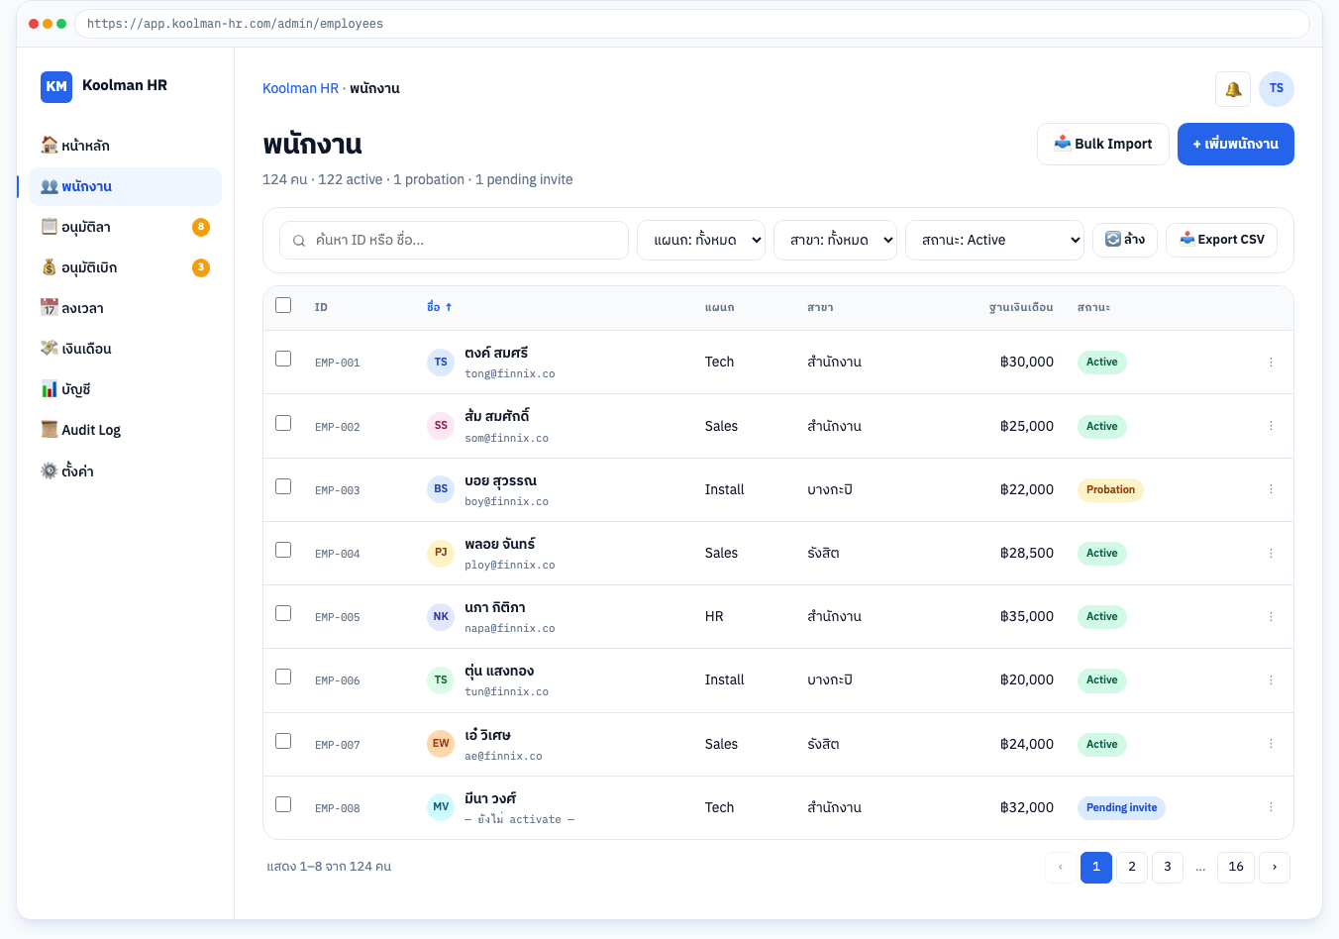
รายชื่อพนักงาน
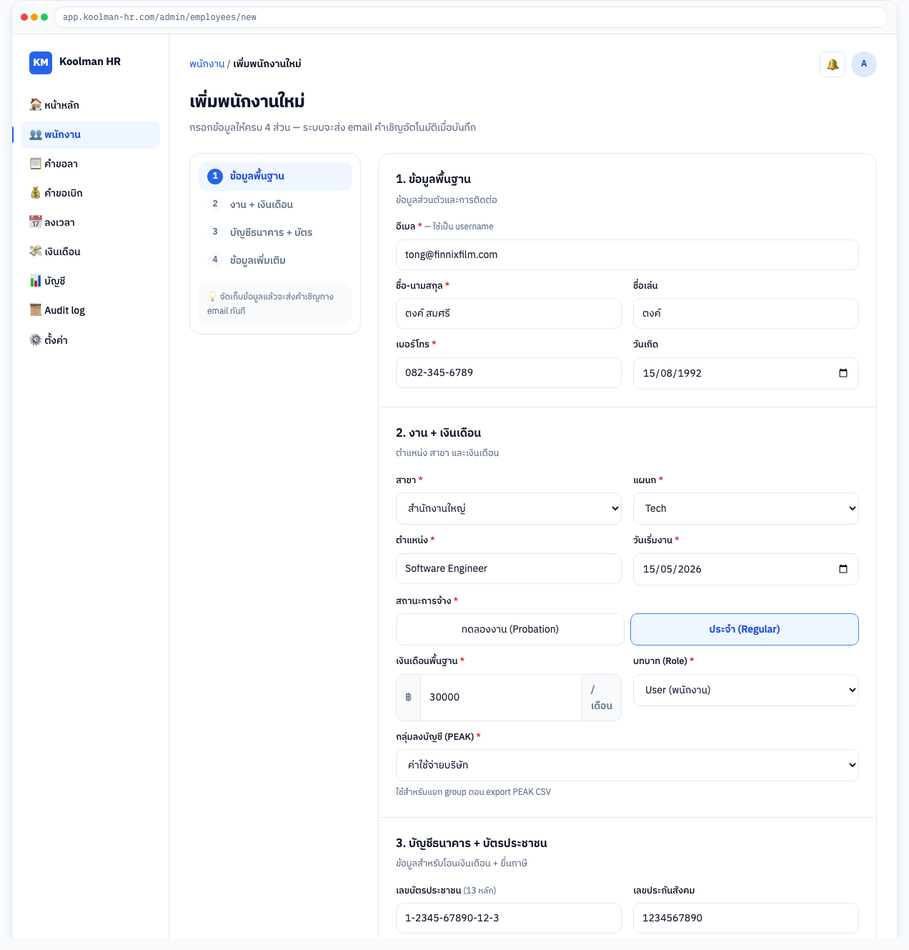
แบบฟอร์มเพิ่ม/แก้พนักงาน
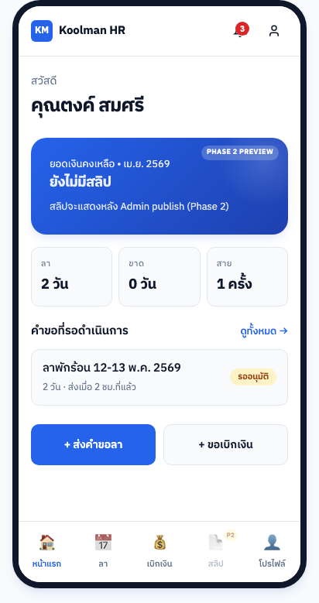  หน้าหลักพนักงาน (มือถือ) | 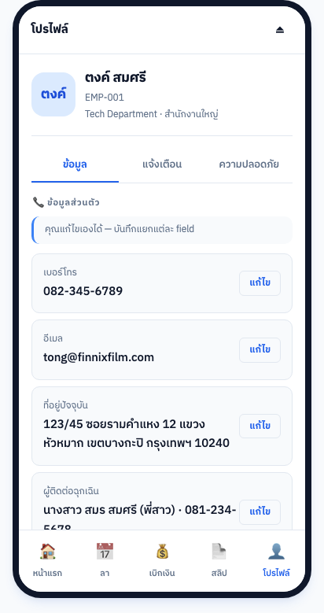  หน้าโปรไฟล์ + ตั้งค่าแจ้งเตือน

3. Leave Management — ขอลา
⏱ 6 ชั่วโมง · 6,000 ฿
พนักงานขอลา → แอดมินอนุมัติ → ระบบบันทึก attendance อัตโนมัติ รวม 4 หน้าจอ + drawer + bulk approve
ส่งมอบ:
- หน้าขอลา (พนักงาน) — ประเภทลา, วันที่, เหตุผล, แนบใบรับรองแพทย์
- รายการคำขอลาของตนเอง + ปฏิทินทีม
- หน้ารายละเอียดคำขอ + timeline สถานะ + ปุ่มยกเลิก
- Inbox อนุมัติคำขอ (admin) — drawer แสดงรายละเอียด + ปุ่ม Approve/Reject
- Bulk approve เลือกหลายคำขอพร้อมกัน
- อัปโหลดไฟล์ใบรับรองแพทย์ → Supabase Storage
- แจ้งเตือนทาง email เมื่ออนุมัติ/ปฏิเสธ

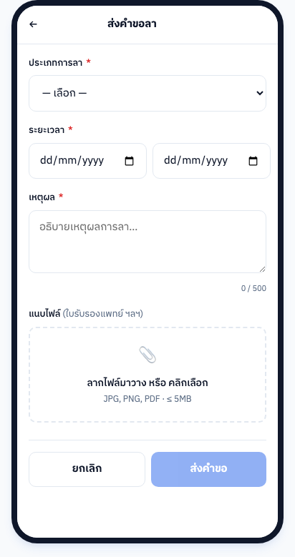  แบบฟอร์มขอลา | 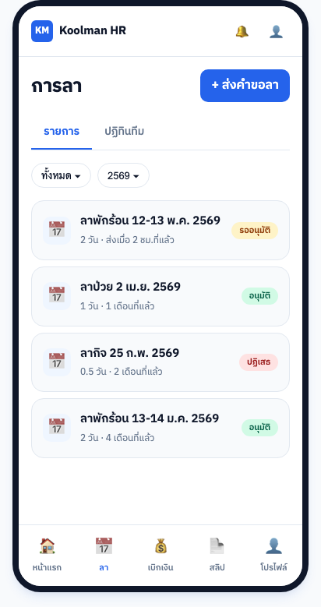  รายการคำขอลา + ปฏิทินทีม
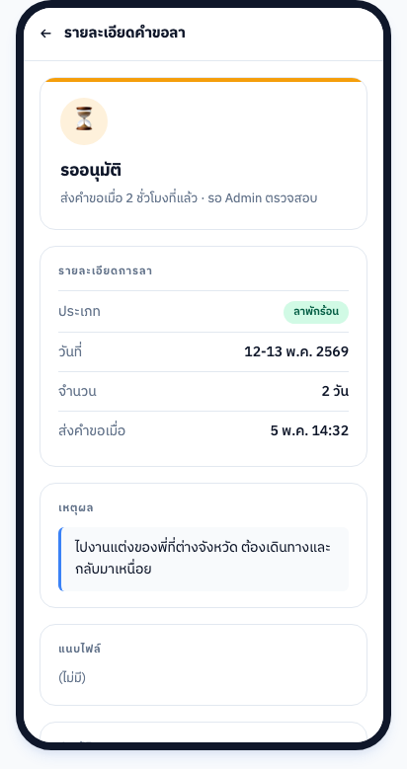
รายละเอียดคำขอลา (4 สถานะ)
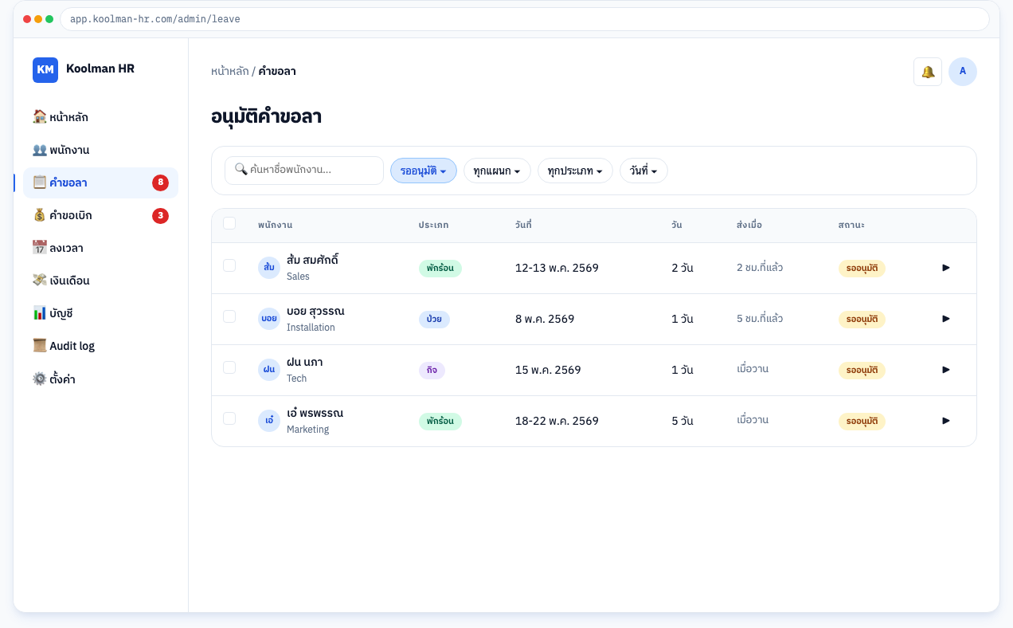
Inbox อนุมัติคำขอลา
4. Attendance — บันทึก ขาด/ลา/มาสาย
⏱ 6 ชั่วโมง · 6,000 ฿
แอดมินบันทึกการขาด/ลา/มาสาย ของพนักงานทีละแถว พนักงานดูประวัติของตัวเอง
ส่งมอบ:
- หน้าจัดการ attendance (admin) — รายวัน/รายเดือน
- แบบฟอร์มคีย์มือ — เลือกพนักงาน, วันที่, ประเภท, จำนวนหัก
- Override deduction (พร้อม note และ audit log)
- หน้า Attendance ของพนักงาน — ดูประวัติของตนเอง
- Filter ตามเดือน, แผนก, ประเภท

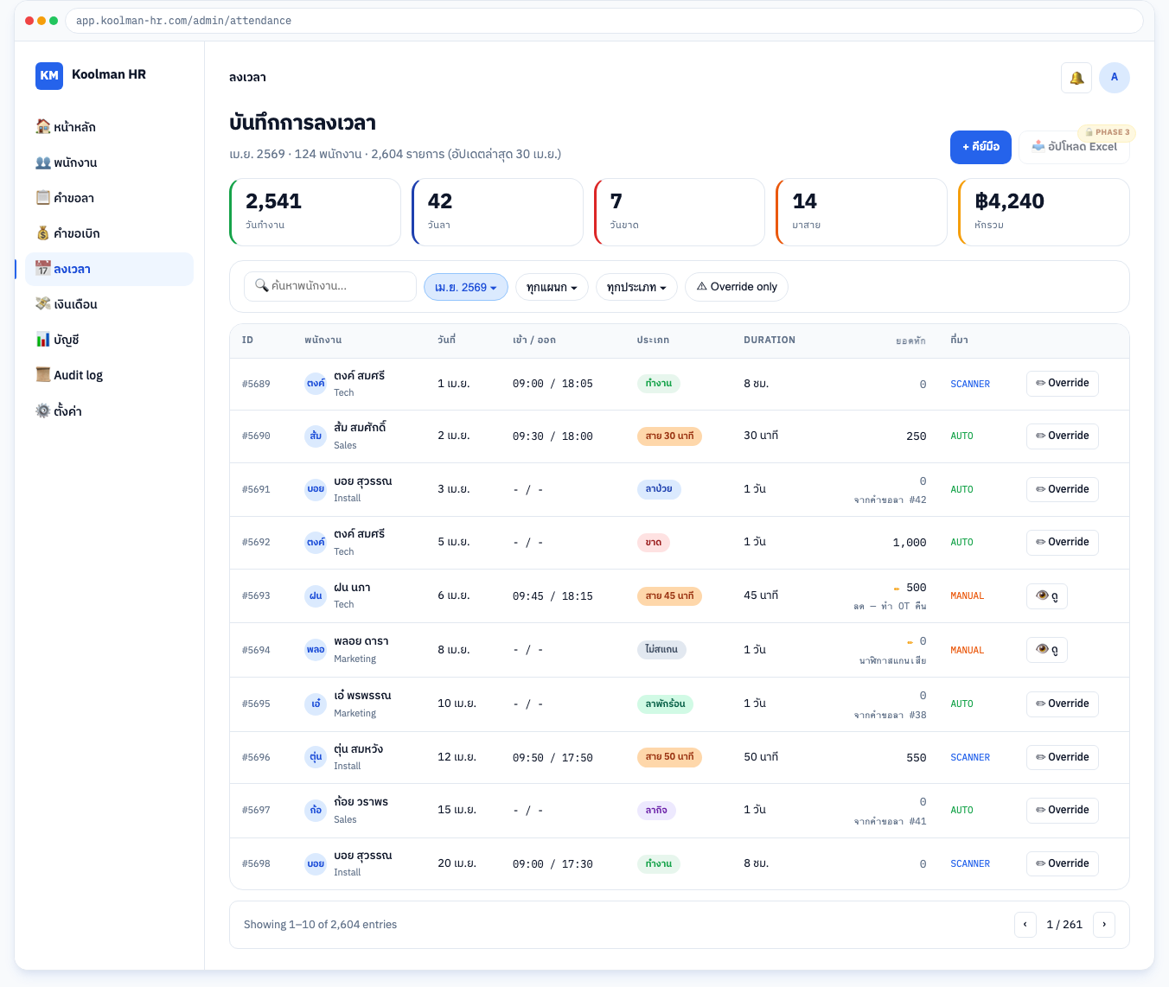
บันทึก ขาด/ลา/มาสาย
5. Cash Advance — ขอเบิกเงิน
⏱ 6 ชั่วโมง · 6,000 ฿
พนักงานขอเบิกเงินล่วงหน้า → แอดมินอนุมัติ + แนบใบเสร็จ → จะหักจากเงินเดือนเดือนถัดไป
ส่งมอบ:
- หน้าขอเบิกเงิน (พนักงาน) — money input ขนาดใหญ่ + chips ลัดจำนวนยอดนิยม
- แสดง preview การหักจากเงินเดือนเดือนหน้า
- รายการคำขอเบิกของตนเอง + filter ตามสถานะ
- หน้ารายละเอียดคำขอ + 4 สถานะ (รออนุมัติ/อนุมัติ/ปฏิเสธ/ยกเลิก)
- Inbox อนุมัติเบิกเงิน (admin) — แสดง ceiling check + แนบใบเสร็จ
- Reject ต้องระบุเหตุผล
- แจ้งเตือนทาง email

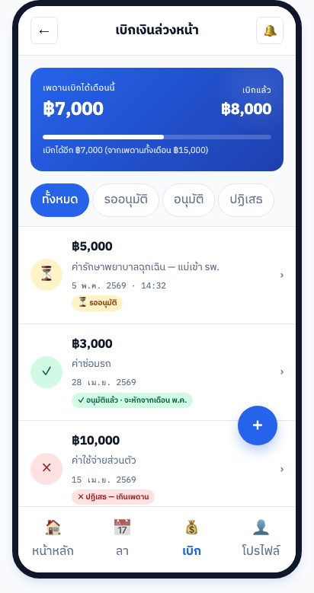  รายการคำขอเบิกเงิน | 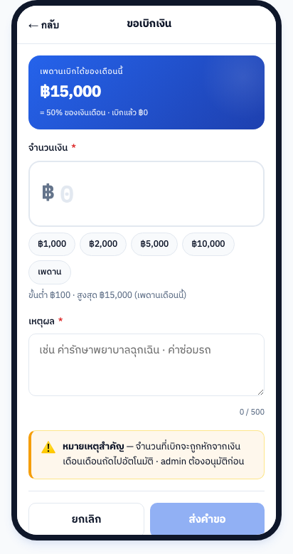  แบบฟอร์มขอเบิกเงิน
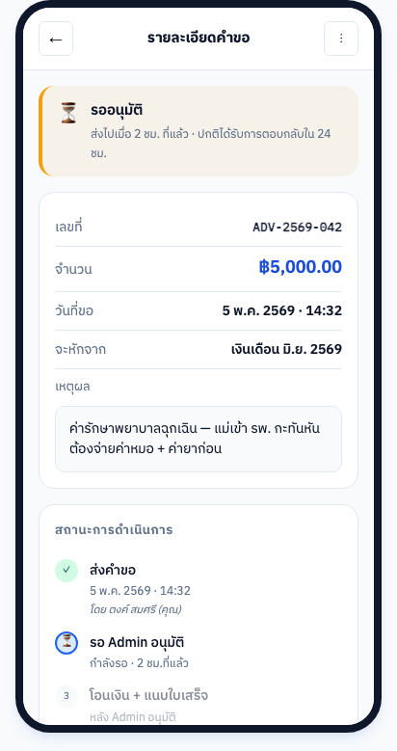
รายละเอียดคำขอเบิกเงิน
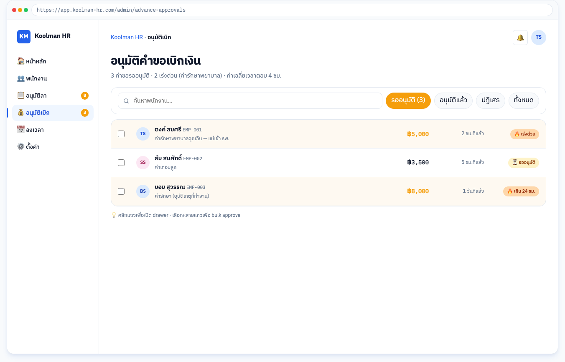
Inbox อนุมัติเบิกเงิน
6. Notifications — แจ้งเตือน
⏱ 4 ชั่วโมง · 4,000 ฿
พนักงานและแอดมินรับแจ้งเตือนผ่าน in-app และ email ตั้งค่าได้ว่าจะรับ event ไหนบ้าง
ส่งมอบ:
- กระดิ่งแจ้งเตือนใน app + จำนวนยังไม่อ่าน
- Drawer แสดงรายการแจ้งเตือน
- Email templates: คำขอลาส่ง/อนุมัติ/ปฏิเสธ + คำขอเบิก
- หน้าตั้งค่าการแจ้งเตือน (matrix per event × channel)
- Mark as read / Mark all read


หน้าโปรไฟล์ + ตั้งค่าแจ้งเตือน
7. Polish + Mobile Responsive
⏱ 6 ชั่วโมง · 6,000 ฿
ทุกหน้าใช้งานได้ดีทั้ง desktop และ มือถือ รวม empty/error/loading states
ส่งมอบ:
- ทุกหน้าทดสอบบน iPhone Safari + Android Chrome
- Touch targets ≥ 44x44 (มาตรฐาน iOS)
- Empty states + error boundaries + loading skeletons
- Toast notifications สำหรับ success/error
- Dark mode (auto detect)
8. Customer Onboarding
⏱ 4 ชั่วโมง · 4,000 ฿
การส่งมอบ + train ลูกค้า + handover ครบ
ส่งมอบ:
- UAT period 2-3 วัน — แก้ bug critical
- Training session (1 ชม.) — สอนแอดมินใช้งาน
- Thai user manual (PDF + web docs)
- Source code handover ครบ + GitHub repo access
สิ่งที่ไม่รวมใน Phase 1
รายการต่อไปนี้เป็น Phase ถัดไป — quote แยก:
Phase | ทำอะไร | ราคาประมาณ
Phase 2 | ระบบเงินเดือน + คำนวณอัตโนมัติ + สลิป PDF + override | TBD
Phase 3 | Excel attendance upload + PEAK accounting export + Owner role + Audit log | TBD
Phase 4 | การเชื่อม LINE — รับแจ้งเตือนเข้า LINE app | TBD

ลูกค้าตัดสินใจทีละ Phase ได้ตามต้องการ หลัง Phase 1 ใช้งานแล้วค่อยพิจารณา Phase 2
สิ่งที่ลูกค้าต้องเตรียม (ก่อนเริ่ม)
เพื่อให้งานเริ่มได้ทันที ขอลูกค้าเตรียมข้อมูลต่อไปนี้:
- รายชื่อ Admin คนแรก (ชื่อ + เบอร์มือถือ + email optional)
- Logo + brand color reference (ถ้ามี — ไม่มีก็ใช้ default ของเรา)
- ชื่อบริษัท + ที่อยู่สำนักงาน (สำหรับ slip + email footer)
- รายการสาขา (อย่างน้อย 1 สาขา)
- รายการประเภทลา (ถ้าต่างจาก default 6 ประเภท: ป่วย, พักร้อน, กิจ, คลอด, บวช, อื่นๆ)
- URL Domain ที่มีหรือต้องการซื้อเพิ่ม (มีค่าใช้จ่าย)

Customer-side recurring cost (ฟรีตลอด Phase 1):
- Hosting (Vercel free tier): 0 ฿/เดือน
- Database (Supabase free tier): 0 ฿/เดือน
- Email (Resend free tier 3,000 emails/เดือน): 0 ฿/เดือน
- Domain (optional): ~600 ฿/ปี (ลูกค้าจดเอง)

⚠ ในการนำไปใช้งานจริงอาจต้อง upgrade บาง service เป็น Pro tier เนื่องจากต้องการ daily backup + ไม่มี auto-pause
Timeline
ระยะเวลา Phase 1 = 3-4 สัปดาห์ หลังจากลูกค้าส่งข้อมูลเตรียมพร้อม
สัปดาห์ | งานที่ทำ
1 | Foundation + Auth + Schema + Employee CRUD
2 | Leave + Attendance + Cash Advance flows
3 | Polish + Notifications + Demo + UAT
Deliver | หลัง UAT pass — ส่งมอบ

หมายเหตุ: timeline อาจเลื่อนได้หากต้องการเพิ่ม scope และจะมีการแจ้งให้ทราบล่วงหน้าทันทีหากเกิดเหตุที่อาจกระทบกำหนดส่งมอบ

